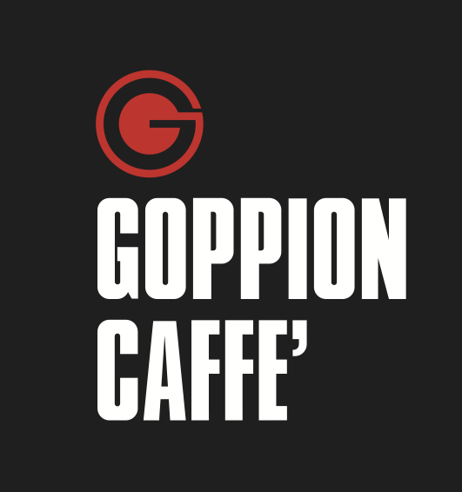
Comunicato stampa del 27 giugno 2018
GOPPION CAFFÈ FA SCUOLA IN CAFFETTERIA
La torrefazione trevigiana va in caffetteria per fare formazione agli appassionati di caffè: dalla botanica alle differenze tra Robusta ed Arabica, dalla moka perfetta a V60 e French Press. Le prime tre date a luglio.

Goppion Caffè fa scuola in caffetteria e presenta i primi incontri per appassionati di caffè. I consumatori più curiosi potranno quindi fare esperienza di un piccolo percorso formativo che parte dalla botanica per arrivare al caffè con la moka perfetta, con approfondimenti e degustazioni per capire la differenza tra Robusta ed Arabica fino alle estrazioni alternative con i sistemi a filtro V60 e French Press. Le prime tre date sono in programma a luglio nelle Caffetterie Goppion di Padova (venerdì 20 luglio 2018) e Castelfranco (martedì 17 luglio 2018) e alla storica Pasticceria Dalla Torre di Treviso (mercoledì 18 luglio 2018). Per l’autunno arriveranno nuove date. Gli incontri della “Scuola di Caffè” Goppion in caffetteria sono gratuiti e aperti al pubblico previa iscrizione.
Con i corsi in caffetteria l’azienda trevigiana che, quest’anno, festeggia i 70 anni, sceglie oggi di rivolgersi a tutti coloro che amano il caffè senza viverlo come professione. Goppion Caffè infatti da oltre quindici anni propone già momenti di formazione a baristi e professionisti del settore. Ora è il momento di un pubblico di appassionati. “In Italia il caffè è tradizione – spiega Paola Goppion - ma non sono diffuse una cultura e una conoscenza del caffè di qualità. Riconoscere un buon caffè, saperlo fare a casa, intendere le differenze tra le miscele aiutano il consumatore a capire che una tazzina non è una semplice tazzina, è una storia che arriva da lontano e che non è sempre uguale. Imparare a conoscere il caffè aiuta a capire il piacere di un prodotto fatto bene, quello che lascia un retrogusto piacevole”. Ad accompagnare gli iscritti al corso in questo percorso formativo Goppion Caffè mette in campo Denis Dzekulic, trainer certificato del mondo del caffè, che si occupa di formazione e qualità per i baristi, sia in caso di nuove aperture che di clienti già acquisiti. Sia in Italia che all’estero.
Per il mondo dei professionisti invece nel 2017 l’azienda ha dato vita a Goppion Scuola di caffè, una serie di corsi per specializzare il barista a diversi livelli, anche certificati. Il programma offre 14 incontri in azienda e in sedi distaccate ad Udine e Padova, pensati per professionisti suddivisi tra livello teorico e pratico, tra base e avanzato. Dalle regole semplici per fare un buon caffè al Cup Tasting, esperienza nel mondo del gusto per formare il palato da intenditore.
Per maggiori informazioni contattare direttamente le Caffetterie oppure l’Azienda (allo 0422 490921).
_________________________________________________________________________________________

Goppion Caffè | Oggi l’azienda occupa 35 dipendenti. Il fatturato 2017 è di 11,5 milioni di euro, la quantità di caffè lavorato circa 1 milione e 200mila kg. L’ 81% delle vendite è sviluppato dal mercato Italia e di questo il 60% è rappresentato dal canale Ho.Re.Ca., il rimanente 40% nella Gdo. Le esportazioni rappresentano il restante 19% del fatturato totale aziendale, in rapida ascesa.
Esportano nei seguenti paesi: Iran, Dubai, Taiwan, Singapore, Polonia, Germania, Austria, Repubblica Ceca, Ungheria, Romania, Slovacchia, Russia, Bulgaria, Bielorussia, Lituania, Lettonia, Paesi Bassi, Ucraina, Belgio, Lussemburgo, Francia, Slovenia, Croazia, Bosnia, Grecia, Turchia, Egitto, Georgia.
Dal 2016 Goppion è certificata FSSC 22000, uno schema di certificazione rivolto ad organizzazioni produttrici di alimenti con l’obiettivo di armonizzare i requisiti di certificazione ed i metodi e i sistemi di sicurezza alimentare nella filiera, a garanzia del consumatore finale.
Dal 1997 fa parte di CSC®, Caffè speciali Certificati, un Consorzio nato dall’impegno di dieci Torrefattori italiani ricercatori della qualità all’origine, del caffè di piantagione con le quali ha un rapporto diretto.
Dal 1997 produce caffè biologico a proprio marchio un caffè speciale (NATIVO) certificato da Fairtrade e da CCPB. Goppion è tra i fondatori del Consorzio di Tutela del Caffè Espresso Italiano Tradizionale, candidato al riconoscimento da parte di Unesco come bene immateriale dell’Umanità.

Ufficio Stampa:
Claudia Zigliotto
claudia@studiocru.com
371 3350217

Giada Azzolin
giada@studiocru.com
371 1135535

